2026深大寒假留校过年的同学，也太幸福了吧！『深大荔知』

图片
2026新年将至，最近各学院陆续发布了慰问寒假留校生的活动：
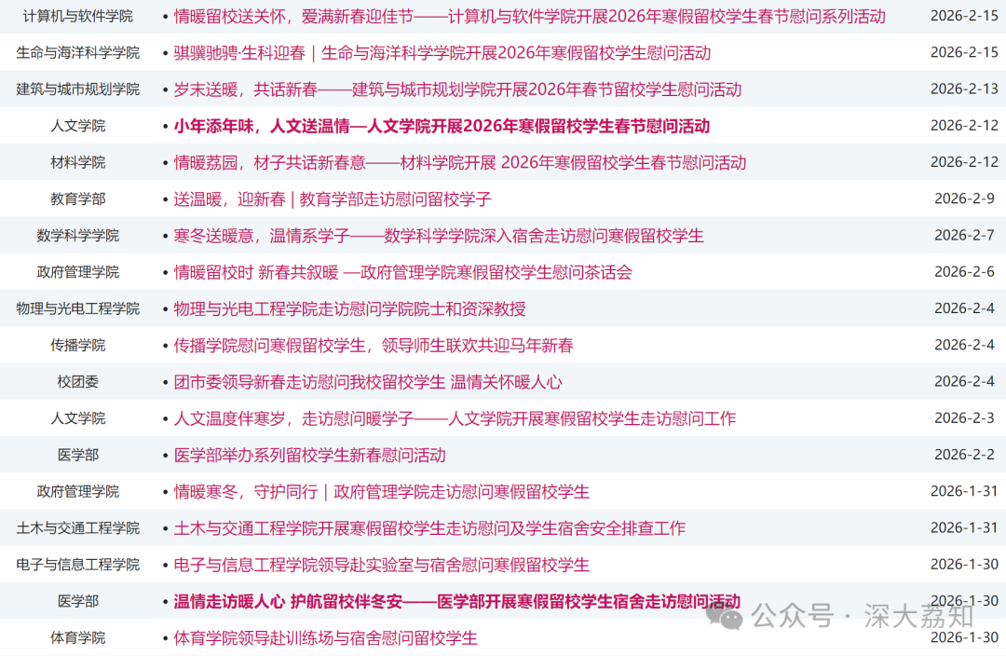
图片
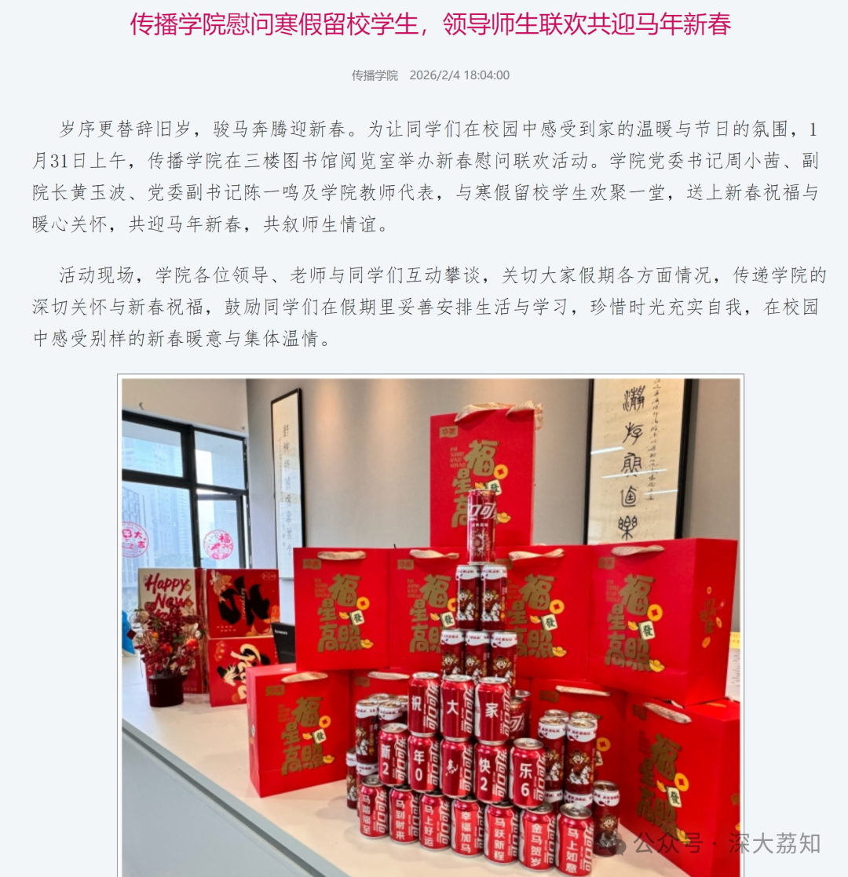
图片
基本每个学院都会派发礼品：
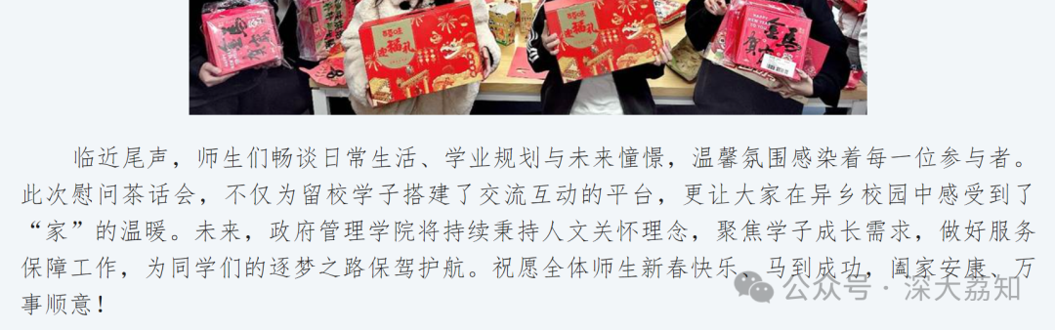
图片
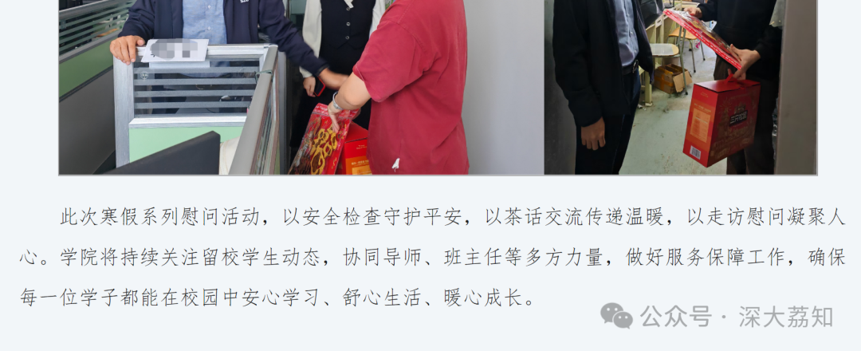
图片
此外，寒假留校的小伙伴还能免费领取春节餐券，凭券能到饭堂免费吃新年大餐！
留校生凭春节餐券到餐厅免费就餐。
餐券使用 时间：2月16日（除夕）午餐+晚餐，2月17日（大年初一）午餐。
就餐标准：三荤一素+主食+汤+水果+饮料。
@留校师生：你的年夜饭来了
图片
👆上下滑动查看全图👆
可以看这里！
内容自深大公文通、深大后勤保障部
新的一年
荔知祝大家
马荔全开 ，神马都好
骉新立亿 ，幸福加马
日常咨询可以加小玛荔：whyszu
商家社团合作加荔知菌：dearszu

图片

